INBJUDAN
Till Huddinge AIS 70:e
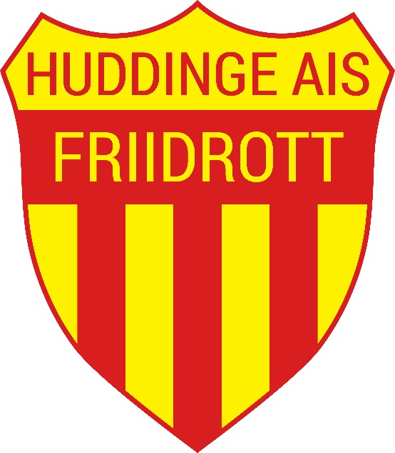
Årsmöte
Tisdagen den 16 april 2024
Kl. 19.00
Lokal: Snättringe SK:s klubbstuga, Källbrinks IP 1
Dagordning:
- Upprop och fastställande av röstlängd för mötet.
- Fråga om mötet har utlysts på rätt sätt.
- Fastställande av dagordningen.
- Val av ordförande och sekreterare för mötet.
- Val två justeringsmän, som jämte mötesordföranden ska justera mötesprotokollet, samt vid behov vara rösträknare.
- Behandling av verksamhetsberättelse samt resultat- och balansräkning för det senaste räkenskapsåret.
- Revisorernas berättelse.
- Fråga om ansvarsfrihet för styrelsen för den tid revisionen avser.
- Behandling av verksamhetsinriktning för den kommande perioden, styrelsens förslag och motioner.
- Verksamhetsinriktning
- Styrelsens förslag
- Motioner

- Fastställande av medlemsavgifter för nästkommande verksamhetsår.
- Val av styrelsens ordförande, för en tid av ett år.
- Val av antal styrelseledamöter (förutom ordföranden).
- Val av styrelseledamöter för en tid av två år.
- Val av två revisorer och två revisorssuppleanter för en tid av ett år.
- Val av ordförande och minst två ledamöter i valberedningen för en tid av ett år.
- Eventuella övriga frågor (frågor av ekonomisk natur får inte avgöras om ärendet inte finns med på dagordningen för årsmötet).
- Information om kommande tävlingar, prisutdelning, glasdroppar m.m.
- Årsmötet avslutas.
_________________________

Valberedningens förslag till styrelseordförande, antal styrelseledamöter, styrelseledamöter, revisorer och revisorssuppleanter kommer att offentliggöras före årsmötet via Huddinge AIS hemsida.
Redovisningshandlingar och revisionsberättelse samt eventuella förslag och motioner från styrelsen kommer att finnas tillgängliga på Huddinge AIS kansli före årsmötet via Huddinge AIS hemsida.

VÄLKOMNA - Styrelsen

